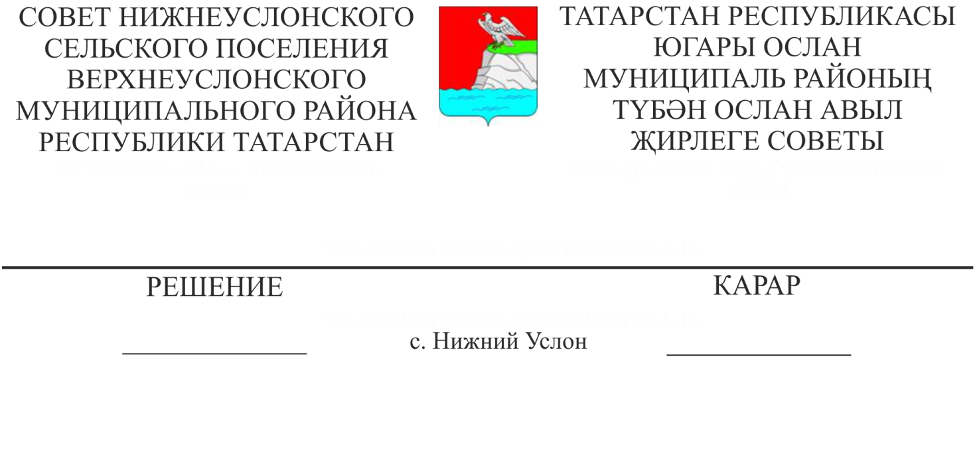
26.10.2017 36-142
Об утверждении Положения о порядке подготовки, утверждения местных нормативов градостроительного проектирования Нижнеуслонского сельского поселения Верхнеуслонского муниципального района и внесения в них изменений

В соответствии со статьей 29.4 Градостроительного кодекса Российской Федерации,
Совет
Нижнеуслонского сельского поселения
Верхнеуслонского муниципального района
решил:
1. Утвердить Положение о порядке подготовки, утверждения местных нормативов градостроительного проектирования Нижнеуслонского сельского поселения Верхнеуслонского муниципального района и внесения в них изменений согласно приложению к настоящему решению.
2. Разместить настоящее решение на официальном портале правовой информации Республики Татарстан, на официальном сайте Верхнеуслонского муниципального района и на информационных стендах Нижнеуслонского сельского поселения.
3. Контроль за исполнением настоящего решения возложить на постоянную комиссию Совета Верхнеуслонского муниципального района по земельным вопросам, благоустройству и природным ресурсам.
.

Председатель Совета
Глава Нижнеуслонского
сельского поселения
Верхнеуслонского

муниципального района А.З.Шайдуллин

Приложение
к решению
Совета Нижнеуслонского сельского поселения Верхнеуслонского
муниципального района
от 26.10. 2017 г. № 36-142

Положение о порядке подготовки, утверждения местных нормативов градостроительного проектирования Нижнеуслонского сельского поселения Верхнеуслонского муниципального района и внесения в них изменений

I. ОБЩИЕ ПОЛОЖЕНИЯ

1.1. Настоящее Положение определяет порядок подготовки, утверждения местных нормативов градостроительного проектирования Нижнеуслонского сельского поселения Верхнеуслонского муниципального района и порядок внесения в них изменений.
1.2. Местные нормативы градостроительного проектирования Нижнеуслонского сельского поселения Верхнеуслонского муниципального района (далее - местные нормативы) устанавливают расчетные показатели минимально допустимого уровня обеспеченности объектами местного значения поселения, относящимися к областям электро-, тепло-, газо- и водоснабжения населения, водоотведения, автомобильные дороги местного значения, иные области в связи с решением вопросов местного значения поселения, объектами благоустройства территории, иными объектами местного значения поселения и расчетные показатели максимально допустимого уровня территориальной доступности таких объектов для населения поселения.
1.3. Подготовка местных нормативов осуществляется с учетом:
1) социально-демографического состава и плотности населения на территории муниципального образования;
2) планов и программ комплексного социально-экономического развития муниципального образования;
3) предложений органов местного самоуправления и заинтересованных лиц.
1.4. Местные нормативы включают в себя:
1) основную часть (расчетные показатели минимально допустимого уровня обеспеченности объектами населения муниципального образования и расчетные показатели максимально допустимого уровня территориальной доступности таких объектов для населения муниципального образования);
2) материалы по обоснованию расчетных показателей, содержащихся в основной части нормативов градостроительного проектирования;
3) правила и область применения расчетных показателей, содержащихся в основной части нормативов градостроительного проектирования.
1.5. В случае, если местные нормативы не содержат отдельных минимальных расчетных показателей, применению подлежат предельные значения расчетных показателей в составе нормативов градостроительного проектирования Республики Татарстан.

II. ПОРЯДОК ПОДГОТОВКИ И УТВЕРЖДЕНИЯ МЕСТНЫХ НОРМАТИВОВ

2.1. Подготовка местных нормативов осуществляется на основании постановления Исполнительного комитета Нижнеуслонского сельского поселения Верхнеуслонского муниципального района Республики Татарстан.
2.2. В постановлении о подготовке проекта местных нормативов устанавливаются:
- структурное подразделение, ответственное за подготовку проекта местных нормативов;
- сроки подготовки проекта местных нормативов;
- порядок направления и рассмотрения предложений заинтересованных лиц по проекту местных нормативов;
- иные вопросы организации работ по подготовке местных нормативов.
Постановлением о подготовке проекта местных нормативов утверждается техническое задание на подготовку местных нормативов.
2.3. Постановление о подготовке проекта местных нормативов подлежит размещению на официальном сайте Верхнеуслонского муниципального района в сети "Интернет" и опубликованию в порядке, установленном для официального опубликования муниципальных правовых актов, в день принятия постановления.
2.4. Проект местных нормативов подлежит размещению на официальном сайте Верхнеуслонского муниципального района в сети Интернет и опубликованию в порядке, установленном для официального опубликования муниципальных правовых актов, иной официальной информации не менее чем за два месяца до утверждения.
2.5. Заинтересованные лица вправе представить свои предложения по проекту местных нормативов.
2.6. Подготовленный в установленном порядке проект местных нормативов подлежит согласованию:
- с исполнительным комитетом Верхнеуслонского муниципального района;
- с исполнительными комитетами сельских поселений Верхнеуслонского муниципального района.
2.7. Согласование проекта местных нормативов осуществляется в течение одного месяца со дня направления проекта местных нормативов на согласование.
В случае не поступления в установленный срок заключений на проект местных нормативов от согласующих органов данный проект считается согласованным.
В случае наличия замечаний и предложений согласующих органов проект местных нормативов в трехдневный срок дорабатывается Исполнительным комитетом Нижнеуслонского сельского поселения и повторно направляется на согласование. Срок повторного согласования проекта местных нормативов согласующими органами составляет пять дней.
2.8. Результаты согласования проекта местных нормативов оформляются в виде заключения Исполнительного комитета Нижнеуслонского сельского поселения Верхнеуслонского муниципального района о соответствии подготовленного проекта техническому заданию, нормативным техническим документам, местным нормативам градостроительного проектирования Верхнеуслонского муниципального района, республиканским нормативам градостроительного проектирования Республики Татарстан.
2.9. Исполнительный комитет Нижнеуслонского сельского поселения Верхнеуслонского муниципального района в течение пяти дней со дня подготовки заключения, указанного в п. 2.8 настоящего Положения, направляет согласованный проект местных нормативов Главе Нижнеуслонского сельского поселения Верхнеуслонского муниципального района для принятия решения о вынесении проекта местных нормативов на рассмотрение Совета Нижнеуслонского сельского поселения Верхнеуслонского муниципального района.
2.10. Совет Нижнеуслонского сельского поселения Верхнеуслонского муниципального района утверждает проект местных нормативов. Решение об утверждении подлежит размещению на официальном сайте Верхнеуслонского муниципального района в сети "Интернет" и опубликованию в порядке, установленном для официального опубликования муниципальных правовых актов, иной официальной информации в течение трех дней со дня его принятия.
2.11. В течение пяти дней после принятия решения об утверждении местных нормативов Исполнительный комитет Нижнеуслонского сельского поселения Верхнеуслонского муниципального района обеспечивает его передачу отделу архитектуры и градостроительства Исполнительного комитета Верхнеуслонского муниципального района.
2.12. В течение пяти дней после принятия решения об утверждении местных нормативов Исполнительный комитет Верхнеуслонского муниципального района направляет указанное решение с приложением утвержденных местных нормативов в орган исполнительной власти Республики Татарстан, уполномоченный в области градостроительной деятельности, для обеспечения систематизации нормативов градостроительного проектирования по видам объектов регионального значения и объектов местного значения в соответствии с пунктом 2 статьи 29.1 Градостроительного кодекса Российской Федерации.
2.13. Внесение изменений в местные нормативы градостроительного проектирования осуществляется в порядке, определенном настоящим Положением для подготовки и утверждения местных нормативов градостроительного проектирования.

